**APLICANDO "CASCADE ORPHAN POD" EM DAEMONSETS**

PASSO 1 - Execute o comando abaixo, para que possamos identificar os daemonsets em produção no momento em questão

COMANDO: **kubectl get daemonsets**

EXEMPLO:

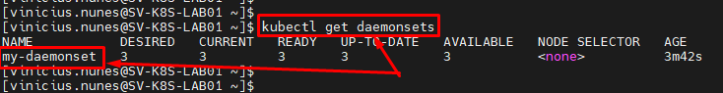

PASSO 2 - Agora execute o comando abaixo, para que possamos aplicar o CASCACE ORPHAN no daemonset em questão, deixando os WORKER NODES deste daemonset sem uum gerenciador\orquestrador mestre por hora.

COMANDO: **kubectl delete daemonsets DIGITE_O_NOME_DO_DAEMONSET_DESEJADO --cascade=orphan**

EXEMPLO:

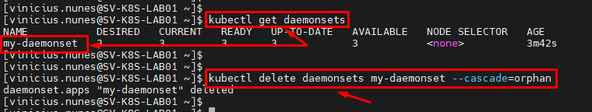

c

PASSO 3 - Agora execute o comando abaixo, para que possamos validar se o daemonset em questão foi removido do ambiente kubernetes em questão.

COMANDO: **kubectl get daemonsets**

EXEMPLO:

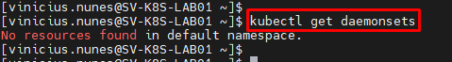

PASSO 4 - Agora execute o comando abaixo, para que possamos validar os PODs em produção no momento, onde os PODs que estavam associados aos worker node do daemonset manager que estava gerenciando o determinado deployment do daemonset removido não devem terem sidos removidos do ambiente, visto que a gerencia do daemon foi "DESMENBRADA" dos mesmos, e então, estes determinados PODs ficaram ÓRFÃOS no ambiente, **tornando possível a remoção individual de determinados PODs que estavam sobre "tutela" de um detemrinado daemonset, onde este POD que será removido, de fato será removido do ambiente e não será recriado novamente.**

COMANDO: **kubectl get pods**

EXEMPLO:

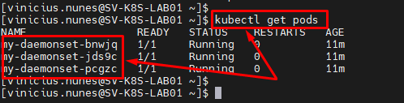

PASSO 5 - Pronto, agora basta seguir com a utilização do recurso em questão em seu ambiente.